一、基本概况及依据（主推荐方案）
目前根据现场平面图，推荐在堆场布置四条架空皮带机，架空皮带机上方增设尾车和双向布料器，布料器形式为双向皮带机，利用物料的自然安息角达到布料目的。
二、方案一（架空皮带机）
采用皮带机直接与主布料皮带机对接，主皮带机上附带尾车沿着堆场长度方向前后运行，尾车上方增设一台双向布料皮带机，该布料皮带机出料口离轴线7.5m.当左侧布满料后开始将皮带机反转，开始右侧布料，覆盖整个分仓区域。
方案平立面示意图如下：
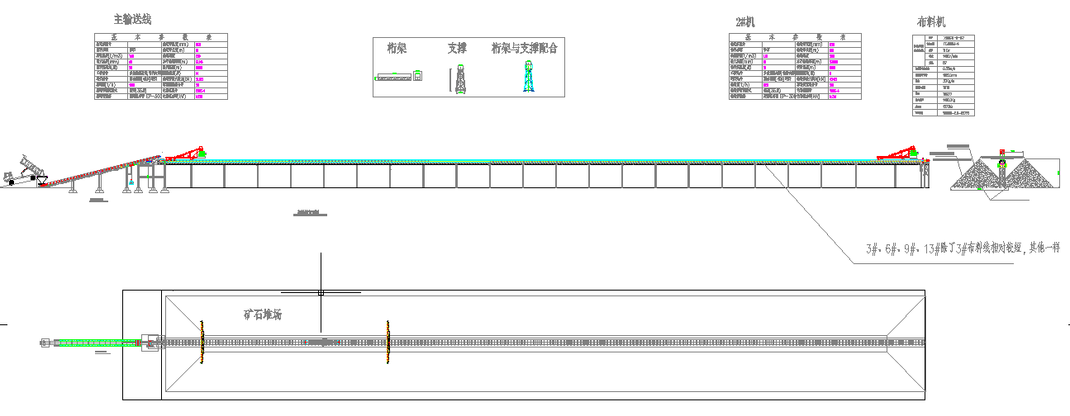
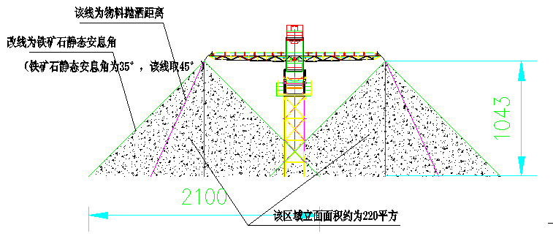
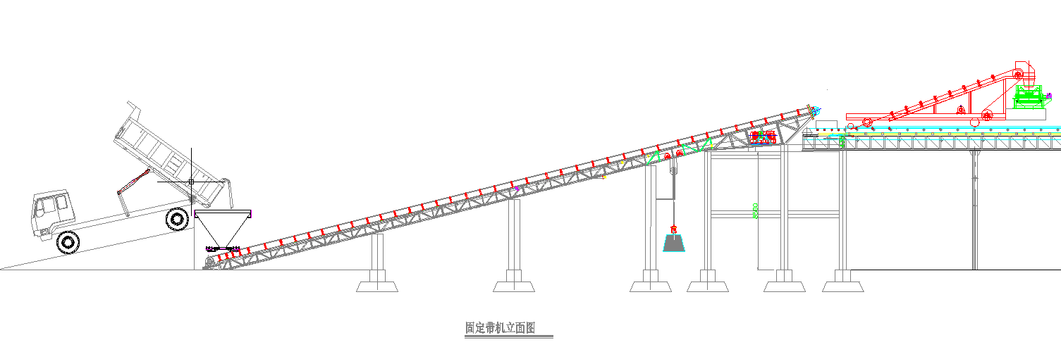
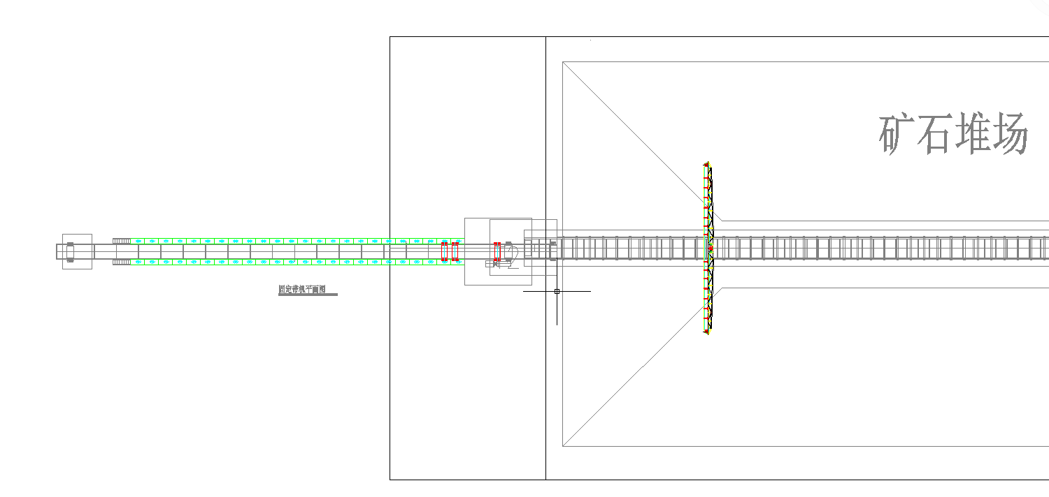

堆场布料皮带机以及钢结构支撑造价
名称 | 单价 | 数量 | 总价 | 备注
3台275m皮带机+205m | 180万+165万 | 3+1 | 705万
布料小车 | 20万 | 4 | 80万
自驱式尾车系统 | 27.6万 | 4 | 110.4万 | 供电方式电缆卷筒+行走形式无线遥控
支撑钢结构（跨度12m） | 215万+195 | 3+1 | 840万
电控+不锈钢电控箱 | 9.5万 | 4 | 38万 | 变频控制
喂料前端皮带机 | 65万 | 4 | 260万
运费 | 32 | 1 | 32万 | F0B上海港包含包装费用
安装费 |  |  |  | 另算
总价 |  |  | 2065.4
为了增加堆场内扬尘问题增设喷水装置
喷水装置布置
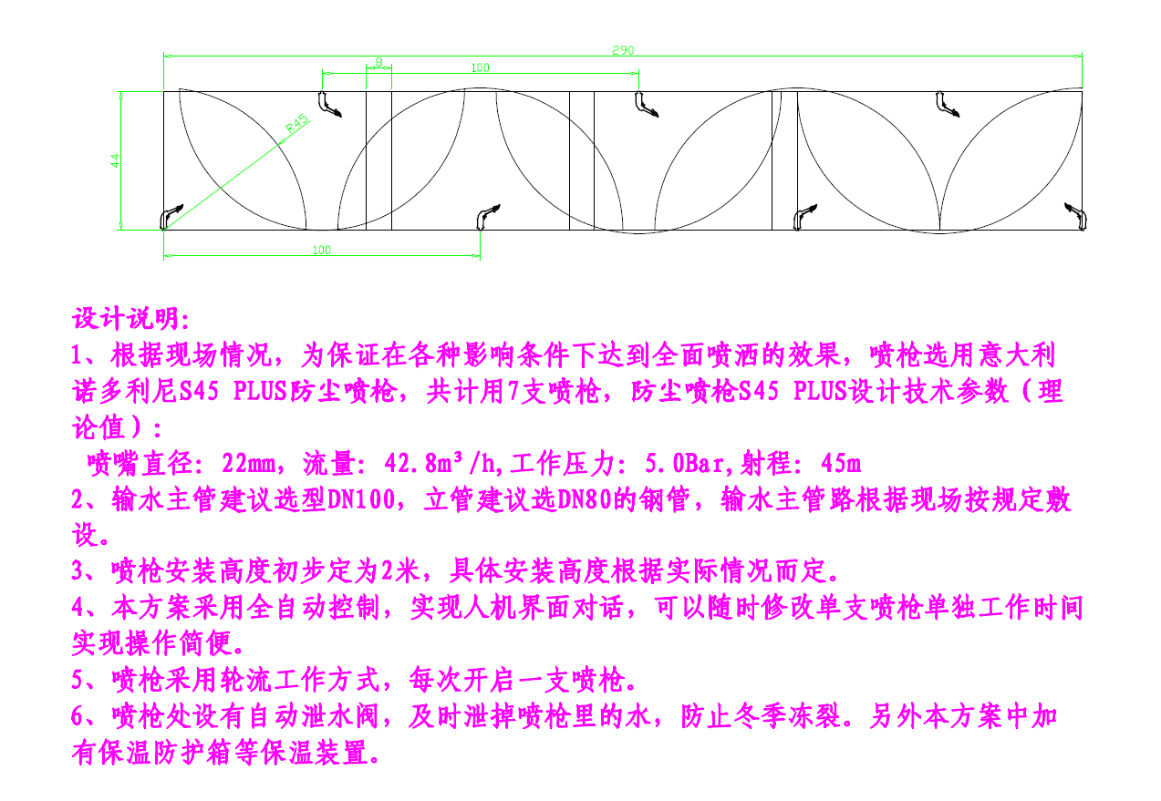
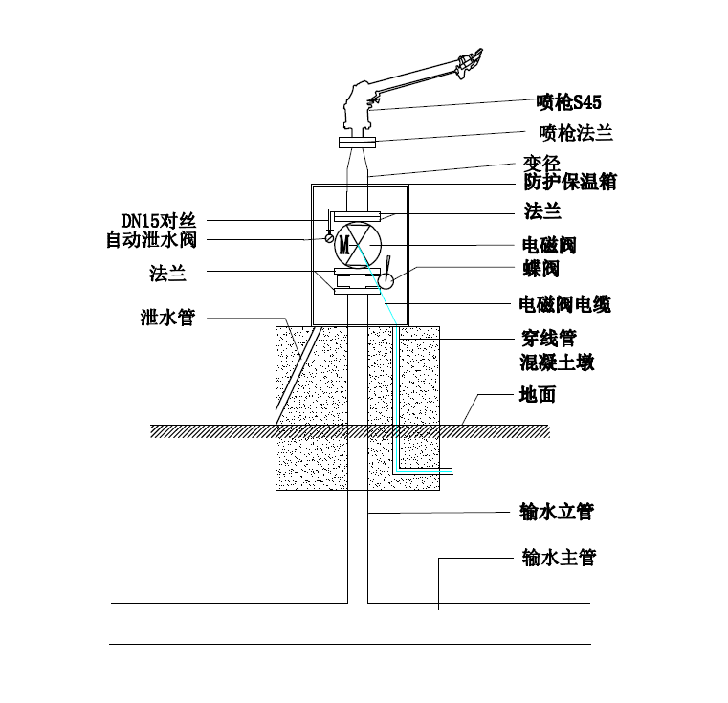
喷水装置造价（单区域价格总计四套）
名称 | 数量 | 单价/万 | 总价/万 | 备注
PLC控制柜 | 1 | 2.8万 | 2.8
喷枪 | 7 | 0.58 | 4.06
电磁阀 | 7 | 0.36 | 2.52
外置防护箱 | 7 | 0.18 | 1.26
泄水阀 | 7 | 0.015 | 0.105
配件 | 7 | 0.08 | 0.56
手动蝶阀 | 7 | 0.08 | 0.56
总价 |  |  | 11.745

三、方案二（移动皮带机）
本方案采用首尾相连的45m+65m+65m+65m+35m皮带机传输散货，并配合堆料机。

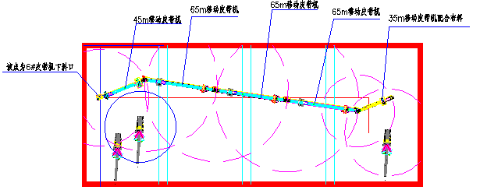
本方案采用移动式堆料系统配5条移动式皮带机，堆料方式流程最先堆料最远堆场，以此往左侧布置，工艺布置形式如下：
1．65m移动皮带机
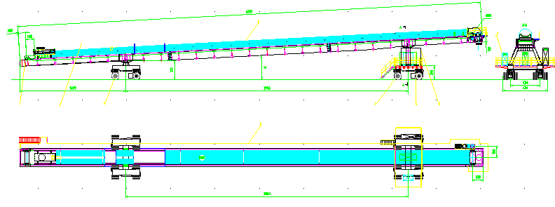
2．45m移动皮带机
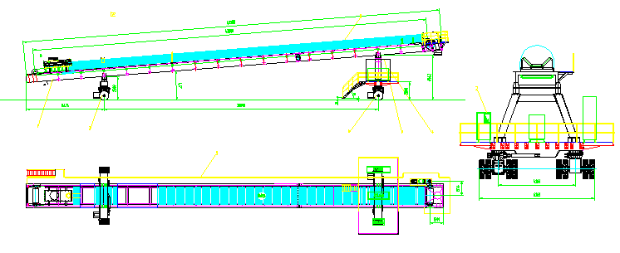
3．35米移动式皮带机
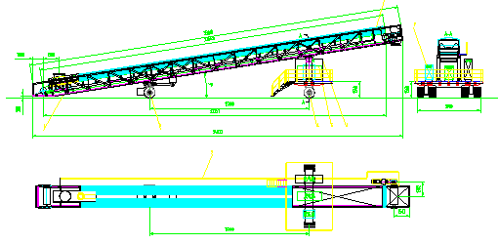
4．移动式堆料机
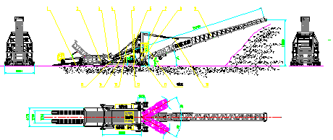
  - 概述
4.1.1堆料系统设计悬臂30米、收料斗长度12米。
4.1.2配套7米长的自动升降爬坡装置。
4.1.3当不同散货互换时，通过进料装置上的流量阀调节。
4.1.4进料装置、溜槽、皮带机的输送角度根据散货材质设计。
4.1.5堆料机臂架系统固定在移动的底盘上，本机为自驱设备。
4.1.6堆料机的控制柜控制整机运行，并对整机运行状况进行监控。
4.1.7臂架系统---可上下俯仰和左右旋转。
4.1.8输送皮带机---配有可变速人字形纹样或光面传送带。
4.1.9传送带驱动---液压马达驱动。
4.1.10行走驱动---液压马达。
4.1.11适用的液压油箱。
4.2．堆料机堆料能力
4.2.1主要货物为锰矿砂等；
4.2.2要求堆高10.5米以上，货物堆积角45度；
4.2.3套堆料机，矿石1000吨/小时。
4.3．堆料机堆料能力
技术参数名称 | 客户要求 | 设计参数 | 确认参数
堆料能力 | 矿1000吨/小时， | 矿1100吨/小时
堆料高度 | 10.5m | 10.5m
传送带宽度.（米） |  | 1.2
传送带类型 |  | 人字形纹样传送带
传送带工作角度(度) |  | 0-25
工作调整角度范围(度) |  | 0-26
收料斗长度（米） |  | 12
收料斗宽度（米） |  | 4
悬臂长度（米） |  | 30
悬臂回转角度(度) |  | +/- 30
悬臂俯仰角度(度) | 30-45 | 0-27
4.4系统配置
系统供电 | 移动式电站
设备移动方式 | 自驱
移动要求 | 全方位
控制方式 | 驾驶室控制

5．造价
名称 | 自驱形式造价 | 备注
移动式堆料机 | 290万 | （包含自驱式发电机组，如现场可配集电箱可配套电缆卷筒。）
35m移动式皮带机 | 90万 | 自驱式发电机组
45m移动式皮带机 | 140万 | 自驱式发电机组
65m移动式皮带机（三套） | 3*160万 | 自驱式发电机组
总价 | 1000万 | 自驱式发电机组

堆场内往装船线喂料方式基本一样采用地坑式喂料，地坑皮带机布置堆场内，当物料载靠近哪一个堆场，装载机开始在该料坑周边工作。

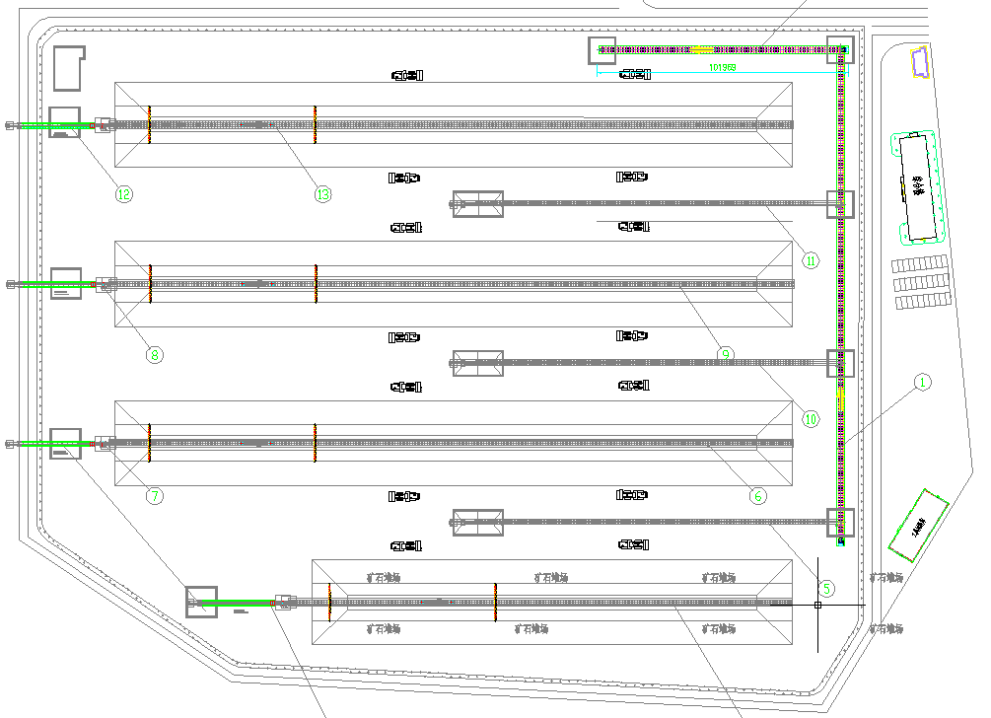
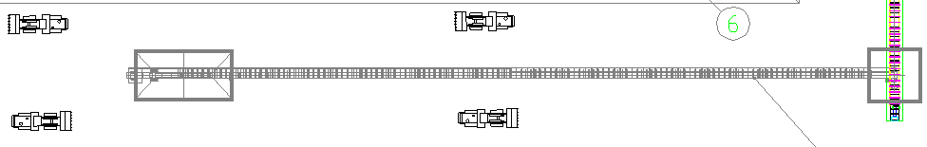
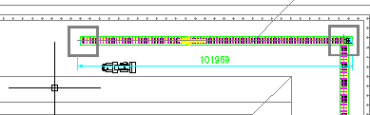
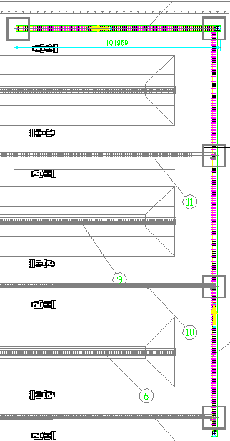

地坑皮带机预算

名称 | 单价 | 数量 | 总价 | 备注
3台158m | 92万 | 3 | 276万
主输送线195m+102m | 188万 | 1+1 | 188万
离岸皮带机带钢构价格648m+90m | 750万 | 1+1 | 750万 | 固定与栈桥上
电控+不锈钢电控箱 | 8.5 | 7 | 59.5万 | 变频控制
运费 | 32 | 1 | 32万 | F0B上海港包含包装费用
安装费 |  |  |  | 另算
总价 |  |  | 1305.5万
装船工艺说明
码头装船机根据船型配置，最优还是直线轨道式装船机，该装船机能够满足全仓覆盖，能够连续装船，物料在装船时候仅要移动装船机，并且前端不需要停机操作，具体看工艺布置以及布仓工艺覆盖图。
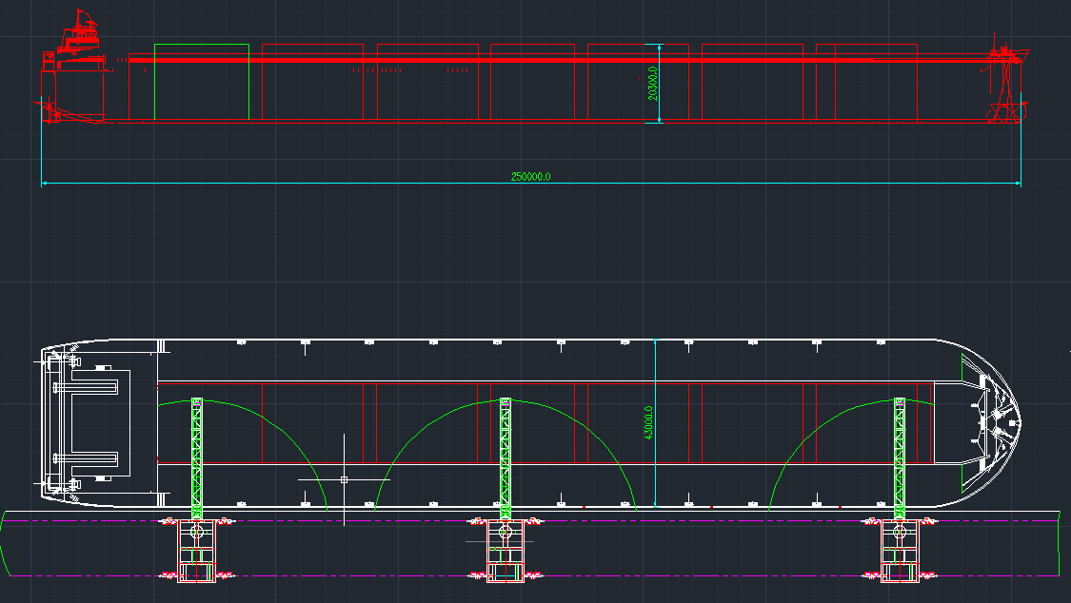
装船机方案图
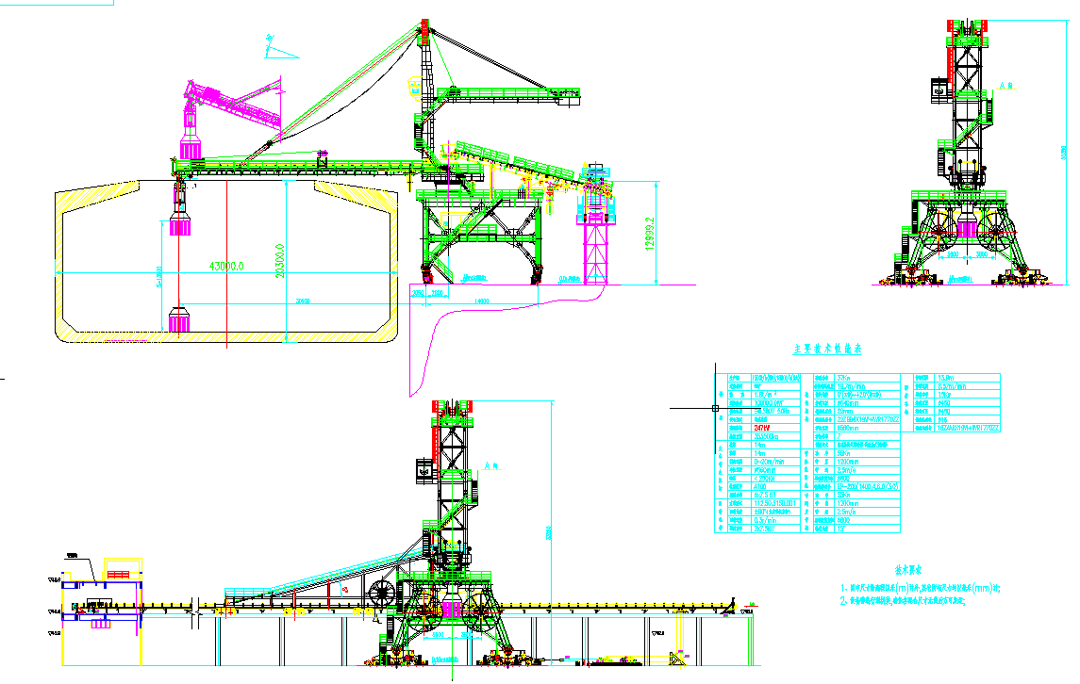
装船机对接皮带机尾车工艺图
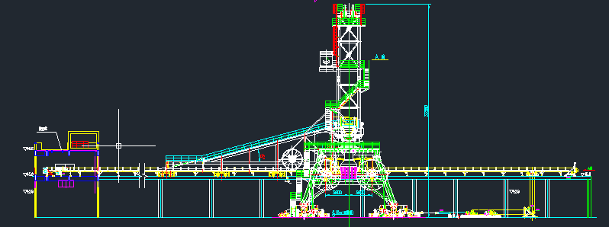
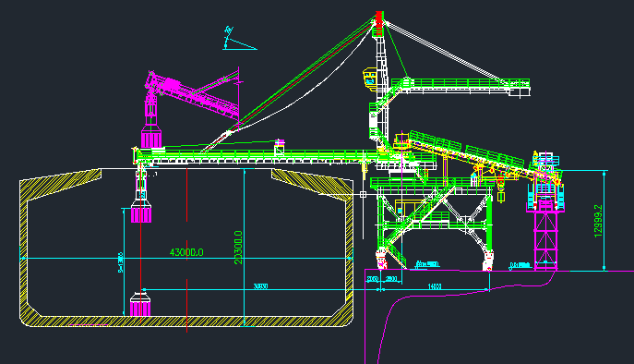
装船机对应参数表
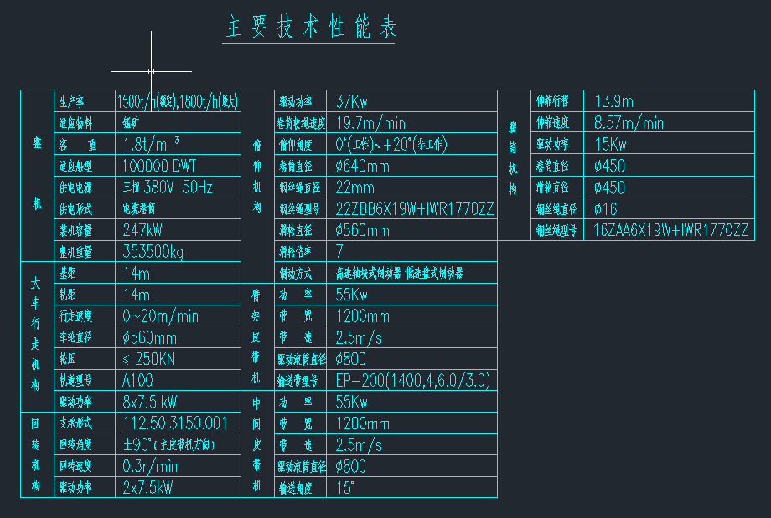
该部分预算
名称 | 单价 | 数量 | 总价 | 备注
码头前沿皮带机245m | 440万 | 1 | 440万 | 包含钢结构，以及转运结构
装船机 | 780万 | 1 | 780万 | 外购件以全球联保为主
运费 | 32 | 1 | 42万 | F0B上海港包含包装费用
安装费 |  |  |  | 另算
总价 |  |  | 1262万

六、优缺点比较
方案一与方案二相比较:
方案一采用整体固定形式，所有设备安装后，堆场仅能作为散料堆场布置，不得再行作为其他用途，堆料覆盖面相对较小（仅能覆盖布料小车两侧的21m范围），优点就是能够全程自动化控制或采用无线遥控自行布料。
方案二：该方案最大优点在于设备可以将业主拟用的堆场最大限度的利用，并且设备在堆完的情况下全部清场，可以移动到其他堆场再次利用，转场也很方便，缺点就是整机流程自动化作业无法实现，因为设备在每个区域布料是只能定点布料，移动到其他点布料时可通过人物的移动。
从两个方案造价来说，方案二说实惠一些，作为场地利用率来说，作为整体自动化流程来说，方案一优于方案二。
七、结论

